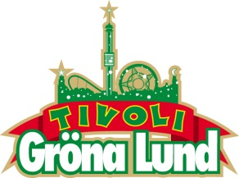

Pressmeddelande 2015-02-10

LISA MISKOVSKY KLAR FÖR SPELNING PÅ GRÖNAN

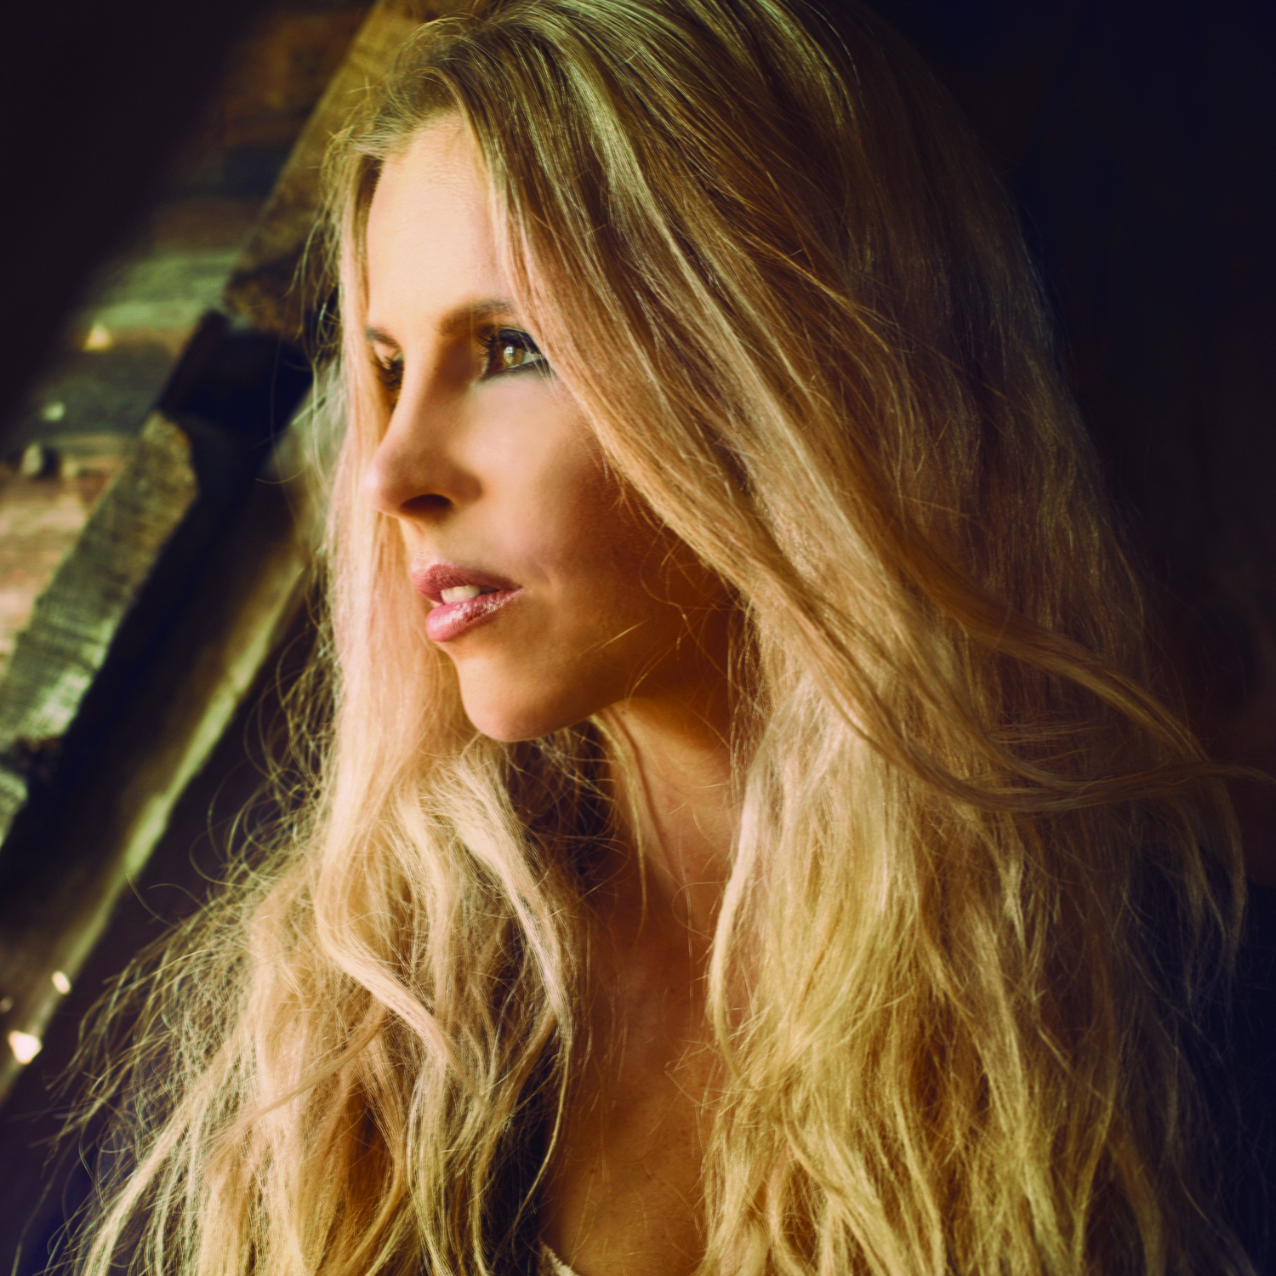**Hon är en riktig multitalang som rönt framgångar i såväl snowboardbacken som inom musikbranschen. Hon är en av Sveriges flitigast turnerande artister, men har inte spelat på Gröna Lund sedan 2011. Nu är vi stolta över att kunna meddela att Lisa Miskovsky är klar för en konsert på Gröna Lund den 7 juli kl. 20.00.**

Sedan hon slog igenom 2001 med sitt självbetitlade debutalbum har Lisa Miskovsky sålt över 200 000 album, vunnit två Grammisar och fem Rockbjörnar. Idag är hon ett av de största namnen inom Musiksverige, både som artist och låtskrivare. Till sommaren ger hon sig ut på en turné med endast två musiker, systern Carolina Miskovsky och pianisten Jonas Svennem, vilket ger en intimare och mer avskalad version av hennes musik samtidigt som Lisa kommer närmare publiken. Den 7 juli kl. 20.00 ställer hon sig på Gröna Lunds Lilla Scen.

För mer information om Gröna Lund och konserterna kontakta Annika Troselius, Informationsansvarig på telefon 0708-580050 eller e-mail [annika.troselius@gronalund.com](mailto:annika.troselius@gronalund.com).   
För pressbilder besök Gröna Lunds bildbank [www.bilder.gronalund.com](http://www.bilder.gronalund.com).

**KONSERTSOMMAREN 2015**Med Gröna Lunds entrékort Gröna Kortet har man fri entré hela säsongen, inklusive alla konserter. Gröna Kortet kostar 240 kr och går att köpa i Gröna Lunds webbshop. Följande konserter är hittills bokade på Gröna Lund:

Veronica Maggio – 7 maj kl. 20.00 på Stora Scen  
Olly Murs – 22 maj kl. 20.00 på Stora Scen  
MAGIC! – 23 maj kl. 20.00 på Stora Scen  
Sam Smith – 4 juni kl. 20.00 på Stora Scen  
Marilyn Manson – 10 juni kl. 20.00 på Stora Scen  
Ace Frehley – 17 juni kl. 20.00 på Stora Scen  
Billy Idol – 28 juni kl. 20.00 på Stora Scen  
Alice Cooper – 3 juli kl. 20.00 på Stora Scen  
Lisa Miskovsky – 7 juli kl. 20.00 på Lilla Scen  
Robert Plant and the Sensational Space Shifters – 14 juli kl. 20.00 på Stora Scen  
Damian ”JR Gong” Marley – 17 juli kl. 20.00 på Stora Scen  
Lenny Kravitz – 3 augusti kl. 20.00 på Stora Scen  
Tomas Ledin – 21 augusti kl. 20.00 på Stora Scen  
Petter – 11 september kl. 20.00 på Stora Scen  
”Weird Al” Yankovic – 24 september kl. 20.00 på Stora Scen